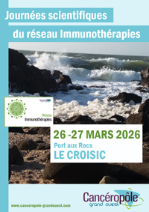
Journées scientifiques
du réseau Immunothérapies
26 – 27 Mars 2026, Port aux Rocs, Le Croisic

Modèle de résumé

Nom de l’orateur :

Position :
Doctorant - préciser l’année de thèse :
Post-doctorant
Chercheur ou enseignant chercheur. Année de soutenance de la thèse :
Autre Préciser :

Je réponds à l’appel à communications. Je souhaite une communication orale
Je réponds à l’appel à communications. Je souhaite une communication par poster

Titre “ “
[Calibri 11, Bold]

Nom de l’auteur 1¹, Nom de l’auteur 2 ², Nom de l’auteur 3³ [Calibri 10] [en gras le nom de l’orateur]
¹ Affiliation de l’auteur (Calibri 10, Italic]
² Affiliation de l’auteur (Calibri 10, Italic]

Body text [Calibri 10]

REFERENCES
[1]
[2]

Cinq mots clés décrivant vos travaux de recherche :

Le résumé sera en français et contiendra environ 300 mots. L’insertion de figures ou de graphes est possible.

Je réponds à l’appel à manifestations d’intérêt, je prévois de déposer mon projet à l’appel à projets « Prix JC-JC » du CGO.

Titre de mon projet :
Intitulé de l’Unité / équipe + ville :

